Symulacja Cyfrowa – Raport końcowy

M2 - Planowanie zdarzeń

A1 - Optymalizacja parametru α

Kamil Jamka

1. **Pełna treść zadania**

Rozważmy system radiokomunikacyjny składający się z dwóch stacji bazowych BS1 i BS2, oddalonych od siebie o odległość 𝑙. W losowych odstępach czasu 𝜏 w systemie pojawiają się użytkownicy. System może jednocześnie obsługiwać 𝑛 użytkowników, każdy kolejny użytkownik trafia do kolejki, gdzie oczekuje na zwolnienie miejsca w systemie. Użytkownicy pojawiają się w odległości 𝑥 od BS1 i poruszają się z losową prędkością 𝑣 w kierunku BS2. Użytkownik opuszcza system, kiedy znajdzie się w odległości mniejszej niż 𝑥 od BS2. Użytkownik znajdujący się w systemie w stałych odstępach czasu 𝑡 raportuje moc odbieraną przez obsługującą go stację bazową i sąsiednią stację bazową (np. użytkownik obsługiwany przez stację bazową BS1 raportuje do niej moc odbieraną od stacji BS1 i BS2). Moc odbierana 𝑃𝑏 dana jest wzorem (na podstawie 3GPP TR 138.901):

𝑃𝑏 (𝑑) [𝑑𝐵𝑚] = 4.56 − 22 log10 𝑑 [𝑚] + 𝑠[𝑑𝐵],

gdzie 𝑑 oznacza odległość od stacji bazowej, a 𝑠 zmienną losową o rozkładzie Gaussa ze średnią zero i odchyleniem standardowym 4 dB. Jeśli moc odbierana przez użytkownika od sąsiedniej stacji jest większa od mocy odbieranej przez stację obsługującą użytkownika o 𝛼 przez czas 𝑡𝑡𝑡 (ang. Time to Trigger), wówczas użytkownik zmienia obsługującą go stację bazową np. z BS1 na BS2. Jeśli moc odbierana przez użytkownika od obsługującej go stacji bazowej będzie o ∆ dB niższa niż moc odbierana od sąsiedniej stacji bazowej, wówczas mamy do czynienia z zerwaniem łącza radiowego. Użytkownik, którego łącze radiowe zostało zerwane jest usuwany z systemu.

Opracuj symulator sieci bezprzewodowej zgodnie z przypisaną metodą M (Tabela 1) oraz parametrami podanymi w Tabeli 3. W zależności od wybranego scenariusza A należy znaleźć wartość wskazanego parametru.

● Za pomocą symulacji ustal minimalną intensywność zgłoszeń, która zapewni obsługę 𝑛 użytkowników w systemie przez cały okres eksperymentu (z pominięciem fazy początkowej).

● W zależności od scenariusza A znajdź, za pomocą symulacji, optymalną wartość parametru 𝑡𝑡𝑡 lub 𝛼 tak, aby zapewnić minimalną liczbę przełączeń użytkowników pomiędzy stacjami bazowymi przy liczbie zerwanych łączy radiowych mniejszej niż 0.1 na obsłużonego użytkownika. Następnie wyznacz:

- średnią liczbę przełączeń użytkowników między stacjami (uśrednioną po obsłużonych użytkownikach),

- średnią liczbę zerwanych połączeń radiowych (uśrednioną po obsłużonych użytkownikach),

- średnią granicę komórek, tj. odległość od BS1, w jakiej powinno dojść do przełączenia użytkownika między stacjami bazowymi.

● Sporządź wykres średniej liczby przełączeń użytkowników między stacjami bazowymi w funkcji optymalizowanego parametru 𝛼 lub 𝑡𝑡𝑡.

● Sporządź wykres średniej liczby zerwanych łączy radiowych w funkcji optymalizowanego parametru 𝛼 lub 𝑡𝑡𝑡

● Ustal stałą wartość prędkości użytkowników 𝑣 i dla ustalonej wcześniej wartości parametrów 𝛼 i 𝑡𝑡𝑡 sporządź wykresy średniej liczby przełączeń użytkowników pomiędzy stacjami bazowymi i średniej liczby zerwanych łączy radiowych w funkcji prędkości użytkowników.

1. **Krótki opis modelu symulacyjnego**

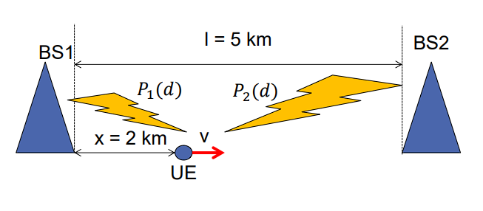 *Rys. 1. Schemat modelu symulacyjnego*

Zgodnie z powyższym rysunkiem użytkownik systemu pojawia się w odległości 2000m od stacji bazowej 1, porusza się w kierunku BS2 z prędkością v. Kiedy moc z BS2 przewyższa tą z BS1 o wartość 𝛼 przez czas 𝑡𝑡𝑡 następuje przełączenie użytkownika. Po osiągnięciu odległości x = 2000m od BS2 lub jeśli moc odbierana przez użytkownika od obsługującej go stacji bazowej będzie o ∆ dB niższa niż moc odbierana od sąsiedniej stacji bazowej, użytkownik jest usuwany z systemu.

1. **Opis klas wchodzących w skład systemu i ich atrybutów**

* **Simulator**

Obsługuje pętlę główną symulacji, stworzenie obiektu klasy Network, listy zdarzeń, obiektu RandomNumberGenerator oraz wygenerowanie zmiennych losowych używanych w symulacji.

* **Event**

Klasa z której GenerateEvent i ReportEvent dziedziczą parametry network, eventList, simulationTime, t (czas raportowania), maxUsersNumber

* **GenerateEvent**

Klasa dziedzicząca z klasy Event. Służy do planowania generowania nowych użytkowników. Przyjmuje parametry tau – czas wykonania zdarzenia, eventNumber – numer zdarzenia, n – maksymalna liczba użytkowników w systemie.

* **ReportEvent**

Klasa dziedzicząca z klasy Event. Służy do raportowania, usuwania oraz (w przypadku niepustej kolejki) tworzenia użytkowników. Przyjmuje parametry userID – numer zdarzenia, n – maksymalna liczba użytkowników w systemie.

* **Network**

Klasa odpowiedzialna za obsługę użytkowników w systemie, tzn, tworzenia, usuwania, raportowania użytkowników oraz obsługę kolejki.

* **User**

Odpowiada za aktualizowanie pozycji użytkownika, obliczanie mocy stacji bazowych, przełączanie między stacjami, sprawdzanie warunków rozłączenia.

* **RandomNumberGenerator**

Służy do generowania zmiennych losowych . Przyjmuje parametry lambda i seedUniform.

1. **Opis przydzielonej metody symulacyjnej**

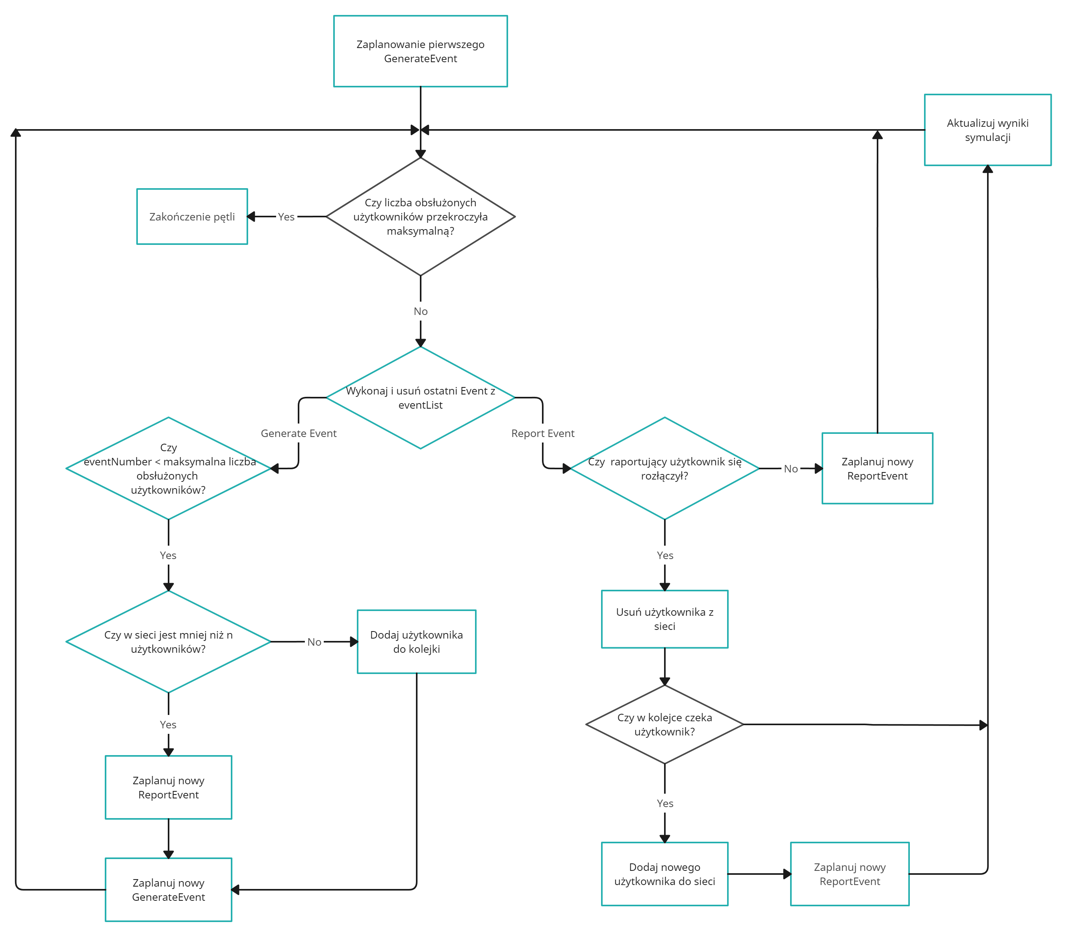

*Rys. 2. Schemat pętli głównej symulatora*

**Lista zdarzeń czasowych/warunkowych:**

Zdarzenia czasowe:

- Generowanie użytkownika

- Raportowanie użytkownika

Zdarzenia warunkowe:

- Powiększenie kolejki

- Stworzenie użytkownika z bufora

- Usunięcie użytkownika z systemu

- Przełączenia stacji bazowej użytkownika

- Rozłączenie użytkownika z systemem

**Opis implementacji listy zdarzeń, na jakiej strukturze danych jest zaimplementowana i złożoności obliczeniowe**

Do stworzenia listy zdarzeń użyłem struktury danych SortedList z biblioteki Sorted Containers. SortedList przechowuje elementy w rosnącej kolejności sortowania. Podobnie jak typ danych list, SortedList obsługuje zduplikowane elementy i szybkie indeksowanie o swobodnym dostępie.

Złożoności obliczeniowe najważniejszych operacji:

Dodanie elementu: O(log(n))

Odczytanie i usunięcie elementu: O(log(n))

1. **Parametry wywołania programu**

alfa – różnica mocy wymagana do przełączenia użytkownika

_lambda – tablica z wartościami intensywności zgłoszeń

simulations - liczba symulacji dla każdej wartości lambda

maxUsersNumber - maksymalna liczba obsłużonych użytkowników wchodzących do wykresu

initialPhase - początek fazy początkowej

firstSeed - pierwsze ziarno generatora

1. **Generatory liczb losowych**

Generatory są zaimplementowane przy pomocy algorytmu LCG (Linear Congruential Generator). Parametry generatora liczb losowych:

M = 2147483647- górny zakres generowanych liczb pseudolosowych

A = 16807 - wielkość kroku dla generowanych liczb

Q =127773 - wartość, przez którą dzielona jest aktualna wartość ziarna w algorytmie LCG, aby uzyskać ilość pełnych cykli generowanych liczb.

R = 2836 – stała dodawana do wyniku mnożenia mnożnika i dzielnika.

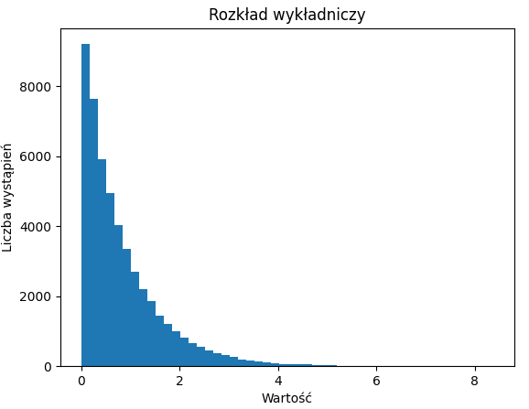

*Rys. 3 Histogram generatora o rozkładzie wykładniczym o lambda = 1.2*

Generator z rozkładem wykładniczym został użyty do wartości τ, która wyznacza zaplanowany czas wykonania GenerateEvent.

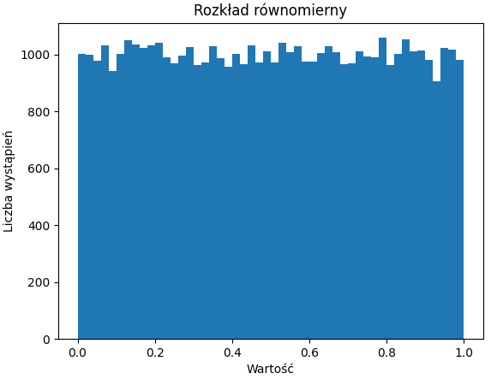

*Rys. 4 Histogram generatora o rozkładzie wykładniczym o lambda = 1.2*

Generator z rozkładem równomiernym został użyty do wartości v, która wyznacza prędkości poruszania się użytkowników w systemie.

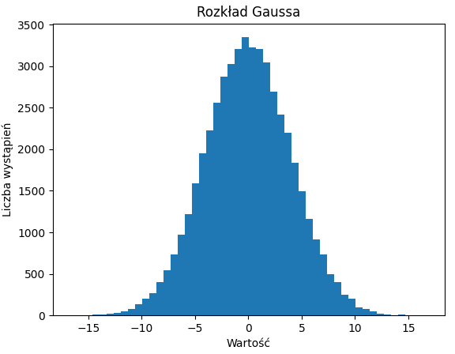

*Rys. 5 Histogram generatora o rozkładzie Gaussa o średniej równej 0 i odchyleniem standardowym równym 4*

Generator z rozkładem Gaussa został użyty do wartości s1 i s2, które występują w równaniu przełączania stacji bazowej użytkowników.

1. **Krótki opis zastosowanej metody testowania i weryfikacji poprawności działania programu**

Testowanie aplikacji odbywało się głównie poprzez uruchamianie w trybie debugowania oraz bieżące generowanie wykresów zależności liczby użytkowników w systemie do liczby użytkowników obsłużonych. To jak zachowują się użytkownicy w systemie sprawdzane było też przez tworzenie pliku tekstowego log. W przypadku generatorów liczb losowych pomocne było rysowanie histogramów. Na końcu wyniki programu były porównane z innymi studentami.

1. **Wyniki symulacji**

* **Wyznaczenie fazy początkowej**

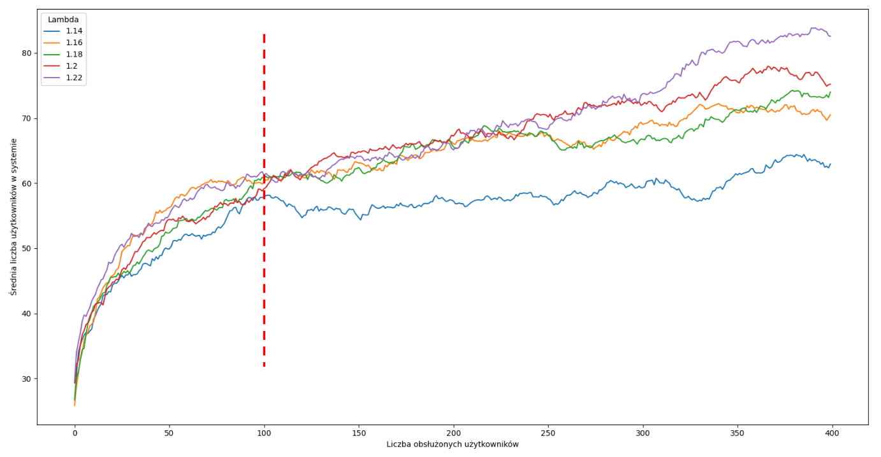

*Rys. 3. Wykres zależności średniej liczby użytkowników w systemie do liczby obsłużonych użytkowników dla 5 wartości parametru lambda (alfa=3)*

Na podstawie wykresu wyznaczyłem fazę początkową przy 100 obsłużonych użytkownikach. Do stworzenia wykresu użyłem 20 symulacji na 1 wartość parametru lambda.

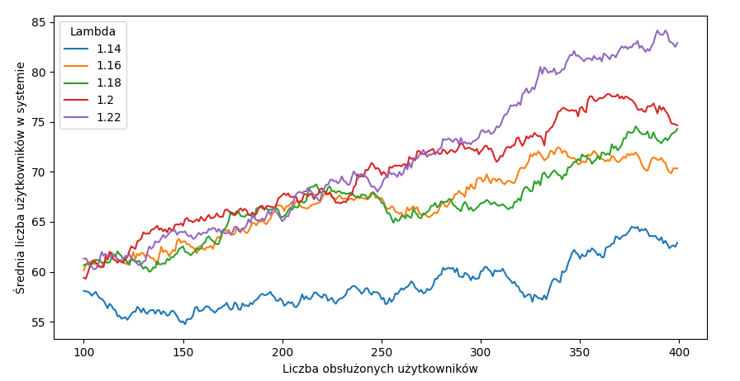

*Rys. 4. Wykres zależności średniej liczby użytkowników w systemie do liczby obsłużonych użytkowników z pominięciem fazy początkowej (alfa=3)*

* **Wyznaczenie wartości parametru lambda**

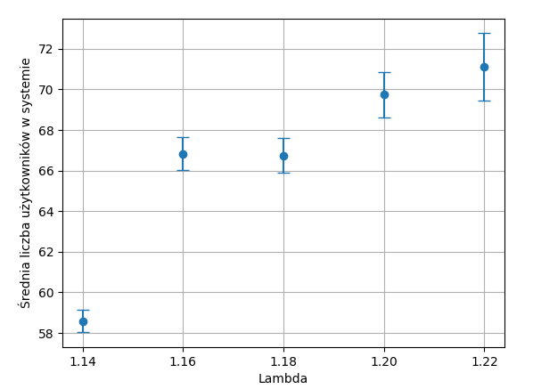

*Rys. 5. Wykres zależności średniej liczby użytkowników do parametru lambda (alfa=3)*

Na wykresu można wyznaczyć najmniejszą wartość lambda, przy której średnia liczba użytkowników w systemie przez cały okres eksperymentu przekracza n na poziomie lambda = 1.16

* **Optymalizacja parametru α**

|  |  |  |  |
| --- | --- | --- | --- |
| **Symulacja** | **Śr. liczba rozłączeń** | **Śr. liczba przełączeń** | **Śr. odległość przełączeń** |
| 1 | 0,005 | 0,7525 | 2329,631 |
| 2 | 0,005 | 0,7875 | 2370,204 |
| 3 | 0,005 | 0,7125 | 2360,478 |
| 4 | 0,0025 | 0,75 | 2367,558 |
| 5 | 0 | 0,7125 | 2354,135 |
| 6 | 0,005 | 0,7925 | 2364,272 |
| 7 | 0 | 0,7175 | 2371,952 |
| 8 | 0 | 0,7975 | 2363,54 |
| 9 | 0,005 | 0,805 | 2378,411 |
| 10 | 0,0025 | 0,7525 | 2375,372 |
| Średnia | 0,003 | 0,758 | 2363,555 |
| Przedział ufności | 0,001559 | 0,024506 | 9,438026 |

*Tabela 1. Wyniki symulacji dla parametru α = 1*

|  |  |  |  |
| --- | --- | --- | --- |
| **Symulacja** | **Śr. liczba rozłączeń** | **Śr. liczba przełączeń** | **Śr. odległość przełączeń** |
| 1 | 0 | 0,7 | 2348,112 |
| 2 | 0,0025 | 0,6925 | 2402,094 |
| 3 | 0,0025 | 0,6425 | 2381,042 |
| 4 | 0,005 | 0,7325 | 2367,453 |
| 5 | 0,005 | 0,7025 | 2357,176 |
| 6 | 0,01 | 0,6975 | 2362,349 |
| 7 | 0,0075 | 0,705 | 2393,455 |
| 8 | 0,0025 | 0,675 | 2431,632 |
| 9 | 0,005 | 0,71 | 2420,106 |
| 10 | 0,01 | 0,715 | 2357,812 |
| Średnia | 0,005 | 0,69725 | 2382,123 |
| Przedział ufności | 0,002262 | 0,016516 | 19,45808 |

*Tabela 2. Wyniki symulacji dla parametru α = 2*

|  |  |  |  |
| --- | --- | --- | --- |
| **Symulacja** | **Śr. liczba rozłączeń** | **Śr. liczba przełączeń** | **Śr. odległość przełączeń** |
| 1 | 0 | 0,5875 | 2401,128 |
| 2 | 0,0025 | 0,58 | 2437,719 |
| 3 | 0,005 | 0,6325 | 2408,656 |
| 4 | 0,0025 | 0,615 | 2422,408 |
| 5 | 0,005 | 0,6225 | 2395,975 |
| 6 | 0,0025 | 0,595 | 2381,207 |
| 7 | 0 | 0,635 | 2447,982 |
| 8 | 0,0025 | 0,5975 | 2455,148 |
| 9 | 0,0075 | 0,605 | 2453,821 |
| 10 | 0,0025 | 0,6025 | 2454,73 |
| Średnia | 0,003 | 0,60725 | 2425,877 |
| Przedział ufności | 0,001559 | 0,012607 | 18,80417 |

*Tabela 3. Wyniki symulacji dla parametru α = 3*

|  |  |  |  |
| --- | --- | --- | --- |
| **Symulacja** | **Śr. liczba rozłączeń** | **Śr. liczba przełączeń** | **Śr. odległość przełączeń** |
| 1 | 0,005 | 0,52 | 2489,247 |
| 2 | 0,015 | 0,51 | 2437,592 |
| 3 | 0,0075 | 0,61 | 2471,3 |
| 4 | 0,0025 | 0,5275 | 2425,522 |
| 5 | 0,005 | 0,5475 | 2516,915 |
| 6 | 0,0025 | 0,5275 | 2456,568 |
| 7 | 0,0025 | 0,555 | 2476,339 |
| 8 | 0,0025 | 0,535 | 2509,957 |
| 9 | 0,0025 | 0,5275 | 2425,279 |
| 10 | 0,0075 | 0,5125 | 2452,525 |
| Średnia | 0,00525 | 0,53725 | 2466,124 |
| Przedział ufności | 0,002706 | 0,019793 | 22,13455 |

*Tabela 4. Wyniki symulacji dla parametru α = 4*

|  |  |  |  |
| --- | --- | --- | --- |
| **Symulacja** | **Śr. liczba rozłączeń** | **Śr. liczba przełączeń** | **Śr. odległość przełączeń** |
| 1 | 0,01 | 0,4625 | 2489,979 |
| 2 | 0 | 0,4525 | 2486,609 |
| 3 | 0 | 0,4525 | 2511,797 |
| 4 | 0,0025 | 0,47 | 2546,982 |
| 5 | 0,0025 | 0,4625 | 2501,371 |
| 6 | 0,01 | 0,49 | 2485,052 |
| 7 | 0,0075 | 0,4575 | 2502,139 |
| 8 | 0,005 | 0,4425 | 2523,41 |
| 9 | 0,0075 | 0,41 | 2517,186 |
| 10 | 0,005 | 0,4475 | 2476,625 |
| Średnia | 0,005 | 0,45475 | 2504,115 |
| Przedział ufności | 0,002529 | 0,013978 | 14,44346 |

*Tabela 5. Wyniki symulacji dla parametru α = 5*

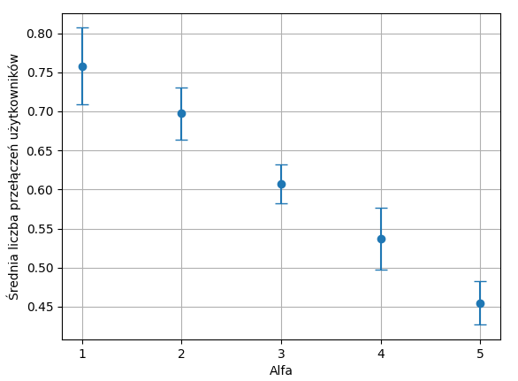

*Rys. 6. Wykres zależności średniej liczby przełączeń do parametru alfa (lambda=1.16)*

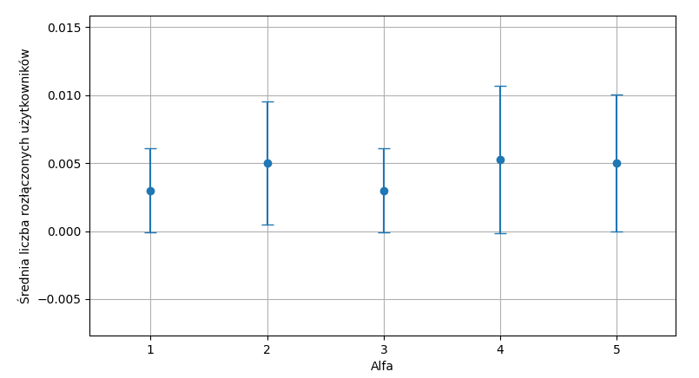

*Rys. 7. Wykres zależności średniej liczby rozłączonych użytkowników do parametru alfa (lambda=1.16)*

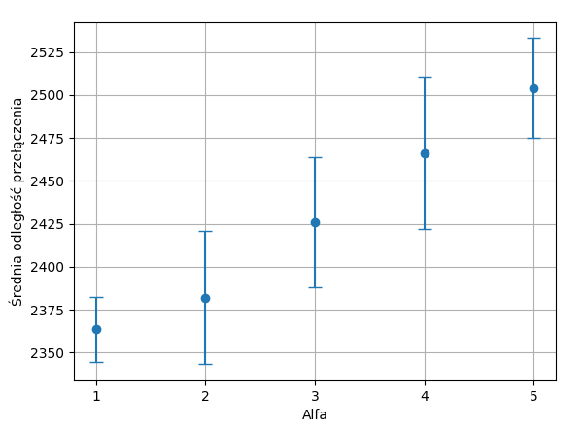

*Rys. 8. Wykres zależności średniej odległości przełączeń do parametru alfa (lambda=1.16)*

* **Wyniki końcowe w zależności od parametru v**

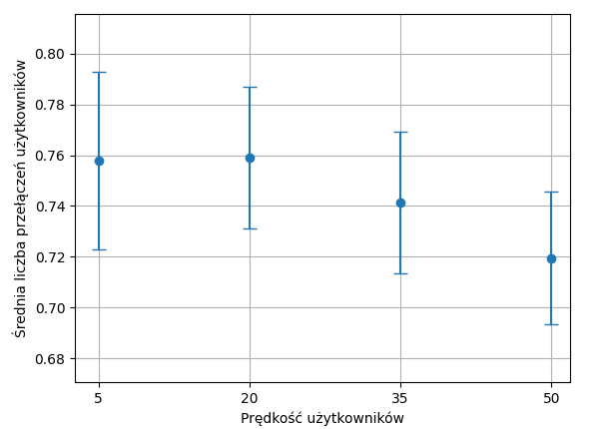

*Rys. 9. Wykres zależności średniej liczby przełączeń do prędkości użytkowników (alfa=1)*

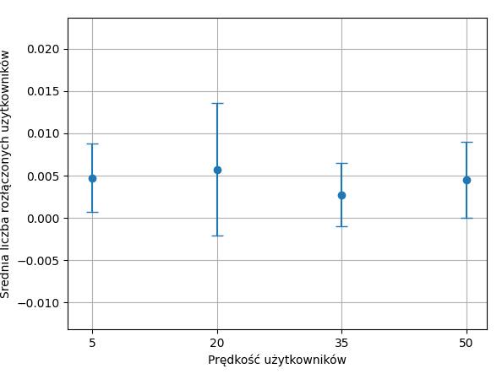

*Rys. 10. Wykres zależności średniej liczby rozłączonych użytkowników do prędkości użytkowników (alfa=1)*

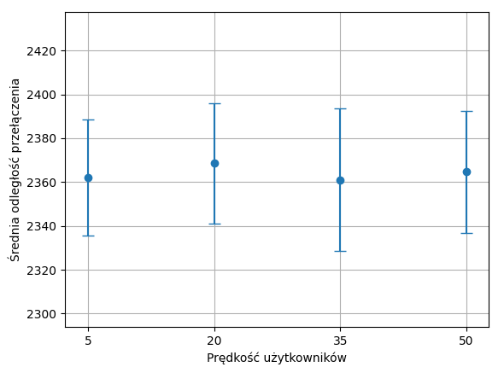

*Rys. 11. Wykres zależności średniej odległości przełączeń do prędkości użytkowników (alfa=1)*

1. **Wnioski**

Uzyskane wyniki pozwalają wyznaczyć parametr alfa, który zapewniają największą liczbę przełączeń użytkowników pomiędzy stacjami bazowymi przy liczbie zerwanych łączy radiowych mniejszej niż 0.1 na obsłużonego użytkownika oraz parametr lambda przy którym liczba użytkowników w systemie przekracza n=60 przez cały okres eksperymentu pomijając fazę początkową. Wartości te wynoszą lambda = 1.16, alfa = 1. Zawarte w raporcie wykresy przedstawiają zależności:

- Im większa lambda tym większa liczba użytkowników w systemie

- Im większa alfa tym mniejsza mniejsza średnia liczba przełączeń

- Im większa alfa tym większa średnia odległość przełączenia

- Im większa prędkość użytkowników tym mniejsza średnia liczba przełączeń

Nie udało mi się za pomocą symulacji wykazać żadnych zależności rozłączeń użytkowników. Wartość średniej liczby rozłączeń była w każdej z symulacji bardzo niska. Możliwe że przy większej odległości stacji bazowych od siebie lub przy niższej wartości parametru delta, zależności te byłyby wyraźne.